Tunntarmspassage – passagehinder, ileus (akut)

Metodbok Konventionell röntgen
Gemensam rutin för att utföra undersökning på ett säkert och enhetligt sätt.
Dok.ID: 35957

Förändringar sedan föregående version
Tillägg och revidering av text under bildtagning.

Inför undersökningen
Frågeställning | - Passagehinder  - Ileus (akut)  - För rutin tunntarmspassge natt se: Arbetsrutin Extern granskare natt, röntgensjuksköterska – NÄL.
Strålskydd | Kvinnor 15–50 år skall tillfrågas om graviditet.  För övriga strålskyddsregler se kapitel 4.2 och 5.4 i  Strålskydd vid undersökningar och behandlingar med röntgenstrålning
Arbetsplats | Ryggbord  Takstativ
Detektor | Stor i potter.
Kontrast | Liquid Polibar Plus.
Beredning av kontrast | 1,5 dl Liquid Polibar Plus blandas med 1,5 dl kallt vatten = 3 dl färdigberedd lösning.  Oftast är patienten inneliggande och kan dricka kontrast på avdelningen  Avdelningspersonalen hämtar då kontrast på röntgen.  Remittentinformation:  Tunntarmspassage dagtid - ordination/Information till vårdavdelning - för utskrift  Rutin för röntgen  Kontrastmedel till tunntarmspassage – Uddevalla
Bildtagning | - Bukfrontal  - Bukfrontal ”följebilder” – antalet kan variera, läkare beslutar

Tillvägagångssätt | - Patienten får dricka kontrast  - Därefter höger sidoläge (för att kontrasten skall lämna ventrikeln)  - Bildtagning efter tidsintervall utifrån radiologens ordination- skriv antalet timmar på bilden  Titta på föregående bilder och se var kontrasten ligger - centrera därefter  - Undersökningen avslutas då kontrasten går över i colon ev. ännu senare för att se om vidgade tunntarmar fallit samman
Dokumentation i RIS | - Vid varje bildtagning skapas ett undersökningskort "Tunntarmspassage, passagekontroll".  - Notera i Remissanteckningar:  - Klockslag för kontrastintag (då patienten druckit färdigt)  - Klockslag då nästa bild skall tas (ordination från radiolog)  - Antal timmar (räknas från kontrastintaget - till nästa bild)  - Använd - Tunntarmspassage - förinlagd text i RIS  - Notera även avvikelser i Remissanteckningar t.ex. om patienten inte fått behålla kontrasten etc.
Eftervård | Patienten ska dricka rikligt efter undersökningen (om inga kontraindikationer finns). Detta för att förhindra förstoppning.

Bildtagning
Bukfrontal | Första bilden efter kontrastintag  (tid för första bild ordineras av radiolog). Rekommenderas  4 timmar efter kontrasttillförsel, med reservation för ingen bildtagning på natten från kl. 21.00 Uddevalla.  Kl. 22.00 NÄL  Patienten ligger i ryggläge.  Centrera så att ventrikeln kommer med på första bilden (bra att göra en markering på patienten här).  Skriv antal timmar på bilden (räknas från det att patienten druckit kontrasten).  Kriterier  Ventrikeln med i bild.  Tidsangivelse med i bild.  All kontrastfylld tarm avbildad. | 4 tim bild (t ex)  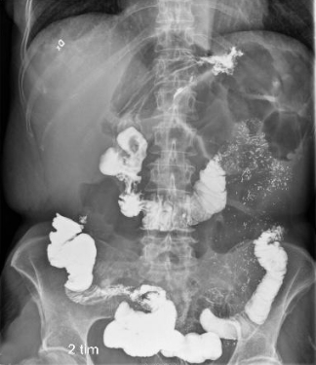

Bukfrontal  5 tim (t ex) | Bildtagning efter tidsintervall utifrån radiologens ordination- skriv antalet timmar på bilden  Patienten ligger i ryggläge.  Centrera någon centimeter längre ned än bild 1. | 5 tim (t ex)  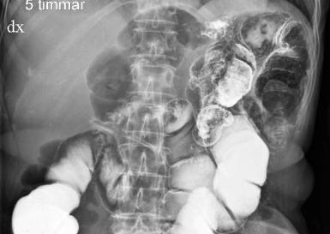  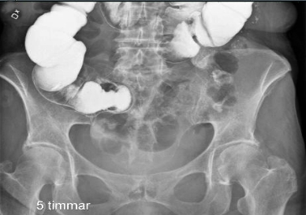
Bukfrontal  17 tim (t ex) | Bildtagning efter tidsintervall utifrån radiologens ordination- skriv antalet timmar på bilden  Se föregående bilder och centrera därefter. | 17 tim (t ex)  